# 重点

这项任务的目的是培养根据真实场景中的实体关系图生成和分析关系映射的经验。本案例研究还将重点介绍批评和分析关系映射的能力及其对数据库实现的影响。

# 任务

使用下面页面上的通信，完成以下任务。如果您需要对简报的任何方面进行澄清，请向您的导师寻求帮助。

## A 部分 – 分析和讨论

### 在尝试此部分之前，请阅读通信 1 和通信 2。

初级系统管理员生成的不完整关系模式映射包含几个可能影响此数据库系统功能的错误。请在提供的架构中找到 5 个错误，并针对每个错误找到 5 个错误：

1. 识别错误
2. 提供正确的映射/外键约束
3. 简要说明此错误将如何对数据库的可用性产生负面影响（不得超过 125 个单词）

**注意：请勿将 “missing a table” 作为错误提供。您只能从下面的对应关系中识别架构中的错误。** 下面提供了一个示例，请勿将此示例用作您发现的错误之一。

|  |  |
| --- | --- |
| **例** | |
| **错误** | 用户 [id， dob， firstName， middleName， lastName] |
| **校正** | 用户 [id， dob， firstName， middleName， lastName] |
| **解释** | 如果 dob 作为 User 表的主键的一部分包含在内，则数据库系统中可能存在两个具有相同 *ID* 但不同 *dob*  的用户。这样就无法区分哪个用户被分配到特定行程。 |

## B 部分 – EER 图到关系映射

### 在尝试此部分之前，请阅读通信 1。

使用通信 1 中提供的 EER 图，请提供整个数据库系统的关系映射。 **注意：您不需要显示映射过程中的每个步骤，只需提供最终的数据库架构和外键就足够了。**

昆士兰大学 布里斯班 QLD 4072 澳大利亚



澳大利亚银行电话：63 942 912 684

CRICOS 提供商编号 00025B

## C 部分 – 关系模型和数据库系统

### 在尝试此部分之前，请阅读通信 3。

在通信 3 中，Peter 介绍了用于管理 Dirt Road Driving 工资单的后端系统的关系架构。 使用该电子邮件**中提供的架构和示例数据**，请回答以下问题。

1. 请举个例子：
   1. 超级密钥
   2. 最小键
   3. 外键
2. Peter 表示，他们在工资单系统的后端遇到了一些问题。但是，他们不确定 UI 系统是否存在问题，或者操作本身是否不正确。对于每个数据库操作，请回答以下问题：
   1. 此操作是否违反了完整性约束？（是 / 否）
   2. 如果是，请说明违反的约束类型
   3. 如果是，请简要描述如何违反约束条件（不得超过 100 个单词）
3. 举一个数据库操作的例子：
   1. 将导致域约束冲突
   2. 将导致引用完整性约束冲突

**注意： 您必须提供原始示例，而不是与案例研究中的完全相同。**

# 通信

## 对应关系 1：

发件人： [infs1200@uq.edu.au](mailto:infs1200@uq.edu.au)

收件人： [peter@dirtroaddriving.com.au](mailto:peter@dirtroaddriving.com.au) 日期： 5/4/2020 02：58 PM

主题： 回复：学生对工业项目的支持 嗨，Peter，

我希望您周末愉快。我只是想向您介绍我们的学生团队在 Dirt Road Driving Industry 项目方面取得的一些进展。

在分析了几位学生的回答后，我附上了我们认为最适合您当前情况的解决方案。

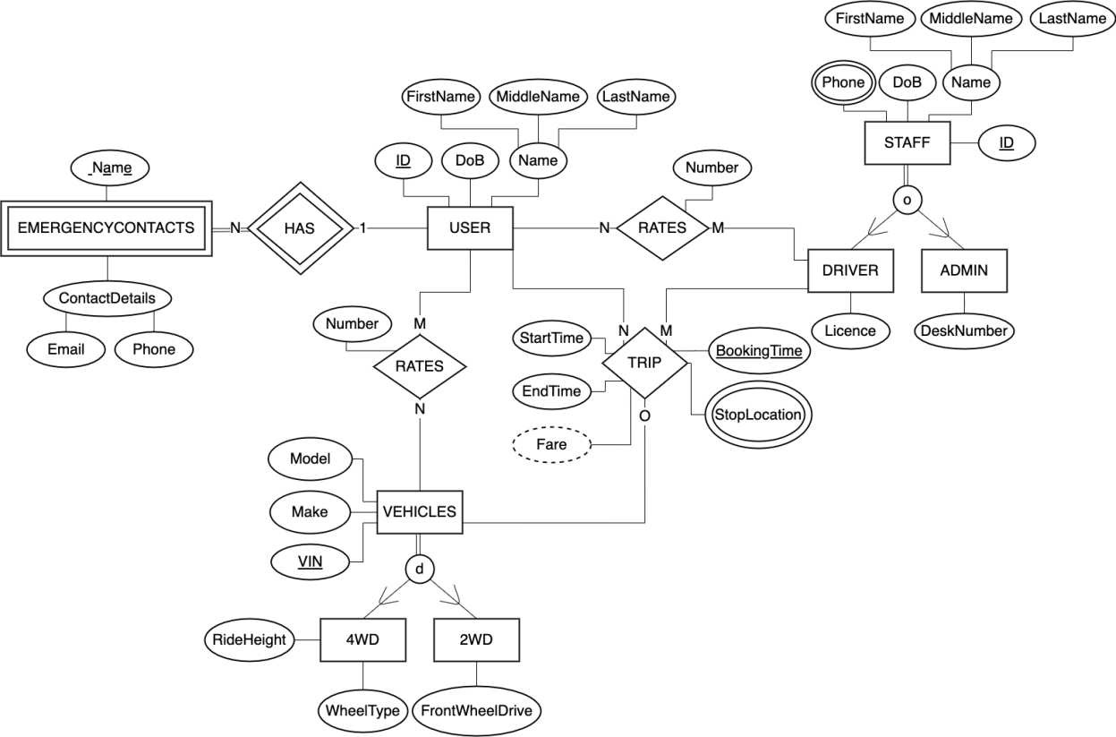

请随时传递您或您的团队可能对 EER 图提出的任何问题。我们真的希望这个解决方案对您的业务有好处！

此致 Elaine Smith

INFS1200 学生代表

## 对应关系 2：

从： [peter@dirtroaddriving.com.au](mailto:peter@dirtroaddriving.com.au) 至： [infs1200@uq.edu.au](mailto:infs1200@uq.edu.au)

日期： 11/4/2020 09：12 AM

主题： 回复：学生对工业项目的支持 嗨 Elaine，

我们谨代表 Dirt Road Driving 团队衷心感谢您和您的学生

帮助这个项目。我们真的很感激！

如果可以的话，我们能不能由你的学生团队来做另一件事？我们的一位初级系统管理员已经开始将 EER 图映射到关系架构中，以备将来实施。如果您或您的团队能够就他迄今为止所做的工作提供一些反馈，我们将非常高兴。请在下面找到他到目前为止的关系映射：

*表：*

用户 [id， dob， firstName， middleName， lastName] 员工 [id， dob， firstName， middleName， lastName] 车辆 [vin， make， model]

EmergencyContact [姓名、用户 ID、电子邮件、电话]

行程 [userID， driverID， vin， bookingTime， startTime， endTime]UserRatesDriver [用户 ID， 驾驶员 ID， 评分]

司机 [身份证、驾照]

四驱车 [vin， make， model， rideHeight， wheelType] StaffPhone [id， phone]

*外键：*

EmergencyContact.userID 引用 User.id Trip.userID 引用 User.id

Trip.driverID 引用 Staff.id Trip.vin 引用 Vehicles.vin

UserRatesDriver.userID 引用 User.id UserRatesDriver.driverID 引用 Driver.id Driver.id 引用 Staff.id

StaffPhone.id 引用 Staff.id 4WD.vin 引用 Vehicles.vin

谢谢你，我期待着你的回复。亲切问候

彼得·汤普森

创新总监 |土路驾驶

## 通信 3：

从： [peter@dirtroaddriving.com.au](mailto:peter@dirtroaddriving.com.au) 至： [infs1200@uq.edu.au](mailto:infs1200@uq.edu.au)

日期： 15/4/2020 08：09 PM

主题： 回复：学生对工业项目的支持 嗨 Elaine，

我希望你度过了愉快的一周！我只是想讨论一下我们公司正在进行的另一个数据库相关项目获得一些学生支持的可能性。

为了简化我们的薪资系统，去年我们聘请了一名外部开发人员为我们公司制作一个独立的薪资系统。但是，最近，我们遇到了系统后端的问题，需要一些帮助。下面是系统的基本架构和一些数据的示例。除此之外，我想我只想提一下，根据公司政策，该系统不允许行政人员担任项目负责人。

员工 [id， firstName， lastName， role]

项目 [名称、描述、资金、projectLeader]

TimeLog [员工 ID、项目名称、日期、工作时间、已批准]

Project.projectLeader 引用 Employee.id TimeLog.employeeID 引用 Employee.id TimeLog.projectName 引用 Project.name

|  |  |  |  |
| --- | --- | --- | --- |
| **员工** | | | |
| **身份证** | **名字** | **姓氏** | **角色** |
| 1919 | 迪鲁恩 | 史密斯 | 开发 人员 |
| 2014 | 丹尼尔 | 约翰生 | 管理 |
| 2019 | 安妮 | 坊 | 开发 人员 |
| 2020 | 罗 素 | 车工 | 经理 |

|  |  |  |  |
| --- | --- | --- | --- |
| **项目** | | | |
| **名字** | **描述** | **资金** | **项目领导者** |
| 网站设置 | 获取功能齐全的网站设置 | 12000 | 2019 |
| 2020 年市场营销 | 制定 2020 年营销计划 | 40000 | 2020 |

|  |  |  |  |  |
| --- | --- | --- | --- | --- |
| **时间日志** | | | | |
| **员工 ID** | **项目名称** | **日期** | **小时工作时** | **批准** |
| 1919 | 网站设置 | 2/1/2020 | 5 | 真 |
| 2014 | 网站设置 | 1/1/2020 | 1 | 真 |
| 1919 | 网站设置 | 2/2/2020 | 8 | 真 |
| 2019 | 网站设置 | 2/2/2020 | 6 | 假 |
| 2020 | 2020 年市场营销 | 2/1/2020 | 5 | 真 |

### 参见下一页的后续通信

我们最近遇到了一些 UI 系统问题，它允许我们与数据库交互。以下命令返回错误;但是，我们不确定 UI 系统是否存在问题，或者命令本身是否不正确。

* 将元组（“网站设置”、“获取功能性网站设置”，12000,2019）更新为

（“网站设置”， “获取功能性网站设置”， 20000， 1919） 在“项目”关系中

* 在关系 “Employee” 中插入元组 （2014， “Rebecca”， “Zhang”， “Administration”）
* 将元组 （2020， “2020 Marketing”， 2/1/2020， 5， true） 更新为 （1919， “Overall Marketing”，

2020 年 2 月 1 日，5，true）在关系 “TimeLog” 中

* 在关系 “Employee” 中插入元组 （， “Test”， “Test”， “Test”）
* 删除关系 “Employee” 中的元组（2014， “Daniel”、“Johnson”、“Administration”）
* 在关系 “Project” 中插入元组 （“Talent Recruitment Initiative”， “Get the best and brightest UQ graduates to work for us！”， 10000， 2014）

您能否帮助我们确定后端系统是否应该处理这些操作，如果不应该，错误是什么？

再次感谢您对本项目的帮助！我们真的很感激！亲切问候

彼得·汤普森

创新总监 |土路驾驶